Prueba de Caja Negra

“Sistema de Gestión Huertas Juan-K”

Integrantes:
Ayala Maldonado Eatan Joao
Caisaluiza Katherine
Catota Analuisa Johan Mateo
Cuichan Lenin Esteban

Fecha: 2026/06/19

Partición de clases equivalentes
TABLA 1
Requisito Funcional Nª5
Actualización de Información de clientes
- Búsqueda Cliente

VARIABLE | CLASE DE EQUIVALENCIA | ESTADO | REPRESENTANTE
id | Cadena válida no vacía | Válido | “123”
id | Cadena Vacia | Invalido | “”
id | Solo espacios | Invalido | “ “
Cliente | Cliente Existente | Valido | Objeto Cliente
Cliente | Cliente no encontrado(null) | Invalido | Null
Cliente | Error en búsqueda/Dato invalido | Invalido | Objeto Corrupto
Estado | Activo | Valido | “Activo”
Estado | Inactivo | Invalido | “Inactivo”
Estado | No seleccionado | Invalido | “Inactivo”
Fecha | Fecha Valido | Valido | 17/06/2026
Fecha | Sin fecha | Invalido | Null
Fecha | Formato Invalido | Invalido | “abc”

Captura de la pantalla de la ejecución
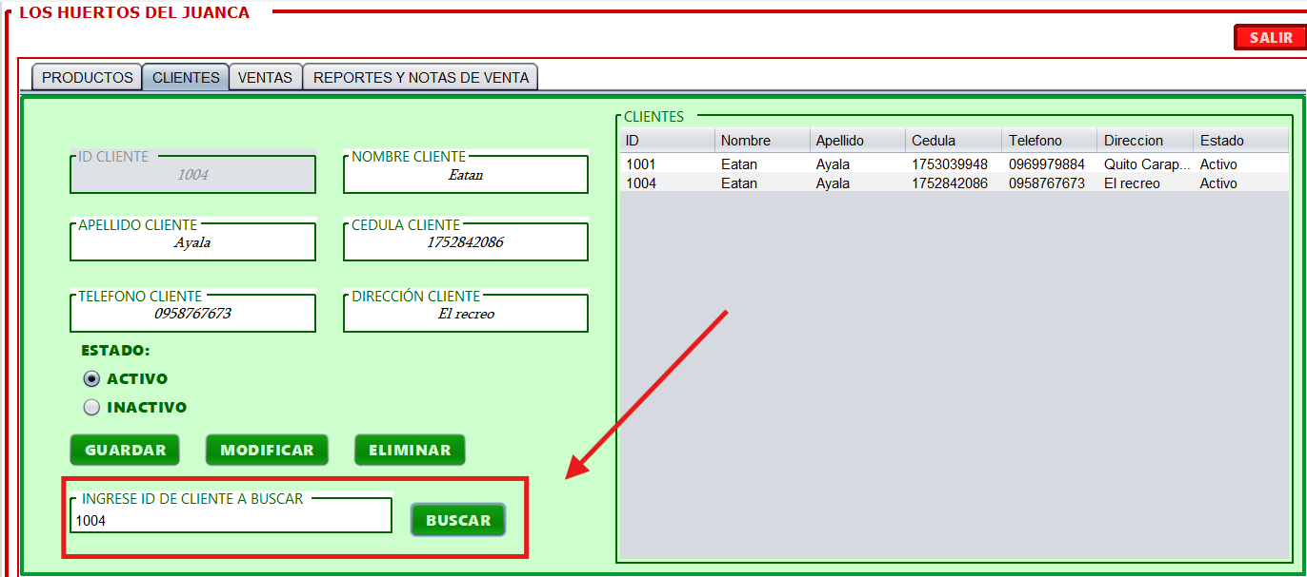
- Modificacion de Cliente

VARIABLE | CLASE DE EQUIVALENCIA | ESTADO | REPRESENTANTE
id | Cadena válida no vacía | Válido | “123”
id | Cadena Vacia | Invalido | “”
id | Solo espacios | Invalido | “ “
Nombre | Solo letras | Válido | Juan
Nombre | Vacio | Invalido | “”
Nombre | Contiene numeros | Invalido | Juan123
Apellido | Solo letras | Valido | Ayala
Apellido | Vacio | Invalido | “”
Apellido | Con caracteres especiales | Invalido | Ayala%#”$#
Cedula | Cedula ecuatoriana valida | Valida | 1713858023
Cedula | Menos de 10 digitos | Invalido | 1124455
Cedula | Contiene letras | Invalido | 1ad2ads2
Telefono | Empieza con 09 y tiene 10 digitos | Valido | 0990192434
Telefono | Tiene menos de 10 digitos | Invalido | 212552
Telefono | Contiene letras | Invalido | 224ad215da
Direccion | Texto Valido | Valido | Sangolqui-Ecuador
Direccion | Campo Vacio | Invalido | “”
Direccion | Campo con solo espacios | Invalido | “ “
Estado | Activo | Valido | Activo
Estado | Inactivo | Valido | Inactivo
Estado | Sin seleccion | Invalido | Inactivo
Fecha Cumpleaños | Fecha Valida | Valido | 19/06/2024
Fecha Cumpleaños | Campo de fecha nulo | Invalido | null
Fecha Cumpleaños | Fecha futura | Invalido | 01/01/2050

Captura de la pantalla de la ejecución

